ВОЗРАСТНАЯ ФИЗИОЛОГИЯ
МОДУЛЯ М.3.4. Частная физиология
ИЕН.68.2011
Направление подготовки | Магистерская программа | Квалификация
 |  | (степень)
020400 Биология | Физиология | Магистр

2011

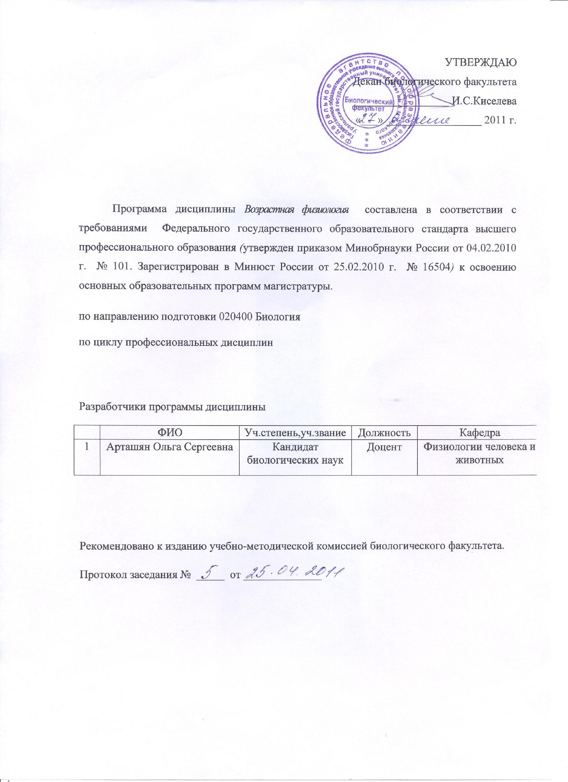
1.7. УЧЕБНО-МЕТОДИЧЕСКОЕ И ИНФОРМАЦИОННОЕ ОБЕСПЕЧЕНИЕ

1.7.1. Рекомендуемая литература Основная литература

1. Безрукиз М.М., Сонькин В.Д., Фарбер Д.Л. Возрастная физиология: учебное пособие для студенов высш. учеб. завед..- М: Наука, 2002г.
2.Алейникова Т.В. Возрастная психофизиология.- Ростов на Дону: РГУ, -2002г.

- Батуев А.С. Высшая нервная деятельность.- М.: Высшая школа, 1991г.

- Бетелева Т.Т., Дубровинская Н.Л., Фарбер Д.А. Сенсорные механизмы развивающего мозга.-М: Наука, 1977г.

- Возрастная физиология. Руководство по физиологии.- Л.: Наука, 1975.

- Дубин Н.П. Генетика и человек.- М: Просвещение, 1978 г.

- Матюшонок М.Т. Физиология и гигиена детей и подростков.- М: Высшая школа, 1980г.

- Хрипкова А.Г. Возрастная физиология и школьная гигиена.- М6 Просвещение, 1990г.

Дополнительная литература
1. Кон И.С. Введение в сексологию.- М: Просвещение, 1988г.
- Спиридонов Н.И. Психическая саморегуляция, движение, здоровье.- Свердловск: Сред.-урал. книжное изд-во, 1983г.

- Спок Б. Ребенок и уход за ним.- Новосибирск: Наука, Сиб.отд., 1991г.

- Фельдштейн Д.И. Психология развития личности в онтогенезе.- М.: Педагогика, 1989г.

- Чимаров В.М. Первый год жизни ребенка.- М.: Медицина, 1989г.

1.7.2. Базы данных, информационно-справочные и поисковые системы

- Электронные книги издательства Informa Healthcare в области медицинских, фармакологических наук и наук о жизни на английском языке. Импринты Informa Healthcare

включают ресурсы издательств Marcel Dekker, Taylor & Francis, CRC Press, Martin Dunitz, и Parthenon.

- Электронные журналы и книги издательства Emerald на английском языке.

- Электронные издания Web of Science от издательства Thomson Reuters на интегрированной веб-платформе ISI Web of Knowledge.

- Электронные издания в реферативной медицинской базе данных MEDLINE (c 1950 года по текущий год) и к Journal Citation Reports.

- Электронная библиотека ACM Digital Library издательства ACM Press (Association for Computing Machinery).

